HORS JEU
Avant le film :
TRAVAIL SUR L’AFFICHE
- Que voit-on sur cette affiche ?
- Décrypter tous les éléments symboliques (couleurs, objets, sourires…). En quoi sont-ils « engagés » ? Commenter l’ambivalence du fond vert (pelouse et dissidence de la « révolution verte »).
- Analyser le double sens du titre. Dire en quoi la disposition des silhouettes évoque celle d’une équipe soudée, homogène.
- Pourquoi l’usage d’un dessin ? Justifier l’absence des yeux (impossibilité de voir le match).
Réponses :
- Sur l’affiche on voit 6 silhouettes : ce sont des filles car on voit les lèvres maquillées avec du rouge à lèvres.
Ces 6 filles :
- La première est menottée
- La deuxième fume alors que c’est interdit pour les femmes de le faire en public
- La troisième porte un tchador et a des drapeaux représentés sur le visage
- La quatrième est représentée avec des mèches de cheveux visibles
- La cinquième avec une casquette retournée et un drap blanc autour du cou sans doute pour cacher ses cheveux
- La dernière avec une casquette, une écharpe au couleur de l’Iran et un ballon dans les mains.
Fond vert avec un terrain de foot représenté
- Les couleurs :
Trois couleurs : vert, blanc, rouge, comme celles du drapeau tricolore iranien défendues par les joueurs de l’équipe nationale de football.
+ le noir uniformisant des habits rappelle celui du tchador que l’une d’elles (au centre du groupe) revêt au cours du récit.
Le noir bannit donc ici les couleurs du film comme le tchador censure le corps des femmes dans la société iranienne.
+ le rouge des lèvres : interdiction pour les femmes de se maquiller en Iran (+interdiction des cheveux apparents pour les femmes)

Les objets :
Les menottes : représentent la censure des femmes. Elles sont pieds et poings liés dans la société iranienne.
Le ballon de foot : dans les mains d’une femme comme pour braver l’interdit.
La cigarette : interdit pour les femmes de fumer en public.

Les costumes :
Elles sont en majorité habillées en hommes pour assister à un match de foot : interdit.

- Le double sens du titre :
Hors-jeu : la faute au foot
+ le faut d’être en dehors de ce qui se fait / de ce que font les autres / de ce qui doit être vus et vécus avec les autres.
Les femmes sont en dehors de la liesse , sont en dehors l’agitation liée au match.

Les femmes sont soudées face à la société des hommes. Elles sont en avant plan par rapport au terrain de foot derrière elles.

- Le dessin permet de mettre des symboles. L’absence des yeux par exemple !

L’enjeu majeur du film se signale par l’absence des yeux des personnages qui fait d’eux des êtres fantomatiques spoliés de leur regard, de la possibilité de voir (le match). Autre renvoi à la fiction : la soldate a les mains jointes, menottées comme dans le film. D’ordre dramaturgique, la référence est aussi critique.
Elle évoque la condition des Iraniennes, pieds et poings liés dans leur propre pays.

HISTOIRE DU FILM

A été fait clandestinement.
Est adapté des événements du 8 juin 2005 lors d’un match Iran-Japon.
Les femmes n’ont pas le droit d’assister au match mais plus de 5000 femmes s’introduisent qd même.

Mais Panahi ne peut pas présenter cela au ministère de la culture et de l’orientaztion islamique. Cette idée de film serait tout de suite censurée et interdite.
Alors il ment : le projet ne parle pas de foot, ni de femmes au match.

Il choisit des acteurs non professionnels.
Les soldats et le vieil homme jouent leur propre rôle.

A filmé le jour du match
A écrit le scénario jusqu’au milieu du film. En fonction de la fin du macth, le film ne se serait pas terminé de la même façon.

QUUESTIONS A POSER POUR LE VISIONNAGE DU FILM
- Faites attention aux personnages féminins. Comment les reconnait-on par rapport à l’affiche ?
- Quelles sont les raisons données par les hommes pour les interdictions faites aux femmes ?
- Comment la relation entre les soldats et les femmes évolue-t-elle ?

Première chose : sur une demi-feuille de papier : Dites ce qui vous avez pensé du film. Avez-vous aimé ? N’avez-vous pas aimé ? Dites pourquoi !

Réponses aux questions :

Question 1 : Les personnages féminins.

La fille du début : C’est par elle que nous débutons le film. On a l’impression que c’est la fille du vieux monsieur. Mais pas du tout. Elle vient au match en mémoire de son ami mort lors d’une manifestation précédent match contre le Japon. Il y a eu 7 morts lors d’une violente manifestation.

On peut hésiter sur sa représentation sur l’affiche du film : elle est représentée avec un ballon dans la main ? On aurait tout naturellement pensé à la joueuse de foot.

La fumeuse : Elle n’est pas tout de suite présente dans la prison féminine. Elle arrive après. Mais elle semble devenir tout de suite le leader, la capitaine de la bande. Elle ne se laisse pas faire par les hommes et va au-devant des interdictions qui lui sont faites. Elle n’hésite pas à fumer.
Elle tente d’établir une discussion avec le soldat. Elle lui dit qu’elle veut faire le service militaire et se battre à sa place.

Elle est représentée en deuxième position sur l’affiche.

La fille soldat : elle arrive en dernier. Elle montre, par sa ruse, qu’elle est coutumière des matches. Elle est dans un degré plus élevé dans la transgression. Mais elle se montre très craintive dans la dernière partie du film.

Elle est représentée en première position sur l’affiche.

La fille au tchador : au départ, elle est habillée en homme. Mais l’arrivée du vieil homme, qui cherche sa fille, change tout. Elle se retrouve face à une connaissance et ne veut pas lui apparaître en homme. Elle passera le reste du film en tchador. Cela fait comprendre au spectateur qu’elle est issue d’une famille très religieuse. Elle s’appelle Akram

Elle apparaît en troisième position sur l’affiche et est très vite reconnaissable dès qu’elle met le tchador. On ne l’identifie plus que cette manière.

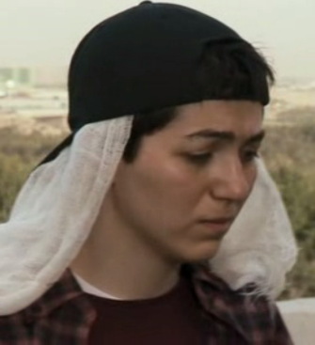
La joueuse de foot : C’est la seule qui se retrouve à un moment donné à l’extérieur. Elle fugue lors de l’épisode des toilettes. Et elle revient d’elle-même car elle a pitié du bétail du soldat.
Après sa réintégration dans l’équipe des femmes, elle leur fait jouer la partie de match qu’elle a vu lors de ces moments de liberté.
On apprend lors de sa conversation avec l’homme qui l’accompagne aux toilettes qu’elle joue au foot. Elle est avant-centre offensif.
Dernière position sur l’affiche ? ou 5eme position ?

La pleureuse, celle qui a perdu son oncle dans la foule :

N’a pas bcp d’importance dans l’équipe des femmes. Elle pleure qd la première arrive. C’est à ce moment-là qu’on la découvre. Elle a perdu son oncle dans la foule au moment de s’installer. Et c’est celle qui veut descendre lorsque le bus passe devant chez elle.

Apparait 4eme position sur l’affiche.

QUESTION 2 : Les raisons données aux femmes pour les différentes interdictions

- Au départ l’officier répète qu’il a des ordres lorsque les femmes viennent lui demander de regarder le match, ou que la jeune fille demande d’aller aux toilettes.
- Une femme ne peut pas s’assoir à côté d’un homme inconnu, cela n’est pas correct.
Les hommes présents dans le stade ne sont pas tous des intimes de toutes les femmes. Donc ce n’est pas possible.
- Les hommes et les femmes sont différents donc ils ne peuvent pas faire les mêmes choses.
- Les femmes ne peuvent pas venir au stade car les hommes jurent et les femmes ne doivent pas entendre les injures proférées par les hommes
- La place des femmes n’est pas dans un stade de foot.
- Il n’y a pas de toilettes pour femmes. Dans l’épisode des toilettes, le soldat interdit aux hommes d’entrer à l’intérieur des toilettes lorsque la jeune fille y est. Cela ne se fait pas. Les hommes ne sont pas de la famille de la jeune femme donc c’est interdit.
- Elles ne doivent pas lire les insultes sur les murs car cela n’est pas digne d’une femme.
- Impossibilité pour une femme de jouer aux femmes car elles ne peuvent pas jouer devant 100 000 hommes.

QUESTION 3 :

L’officier change peu à peu d’avis. Ce n’est pas un homme méchant.
Il prend la défense d’Akram lorsque le vieux monsieur veut la frapper. Il lui dit qu’on ne frappe pas une femme.
Il est seul à s’occuper de sa ferme et de sa mère en plus de son service.

L’officier (Samander) se cache derrière les ordres de ses supérieurs
- le fait qu’il aurait dû être en permission.
- Les femmes sont insouciantes donc c’est à cause d’elle qu’il est là.
- J’ai des responsabilités, essayez de me comprendre. J’aurai des pénalités.

Lorsque la joueuse de foot revient, il change d’avis. Elle est revenue malgré ce qui l’attend. Elle revient alors qu’elle était libre par pitié pour son bétail et pour les pénalités qu’il pourrait avoir.

Dans le bus, l’officier tient l’antenne radio pour permettre aux filles d’écouter la fin du match. Il répare l’antenne.
Puis il va leur acheter des jus d’orange (avec l’argent de son sergent car lui n’en a pas sur lui).
Il se laisse peu à peu gagner par l’ambiance notamment lors de la fin du match dans le bus. Il compatit à la douleur de la fille du début lorsqu’elle raconte la mort de son ami.

Les hommes semblent se ranger peu à peu du côté des femmes et les comprendre de plus en plus.

IMPORTANT :
- L’aide des autres hommes lors de l’entrée dans le stade / lors de l’épisode des toilettes.
- Mais le fait que certains en profitent comme celui qui vend le ticket : l’augmentation du prix de l’entrée + le prix du poster. + le soldat qui appelle sa copine avec le téléphone de la jeune fille du début
- Pourquoi dans le bus y-a-il ce jeune homme ?
- L’hymne de l’Iran à la fin

LES FILLES :

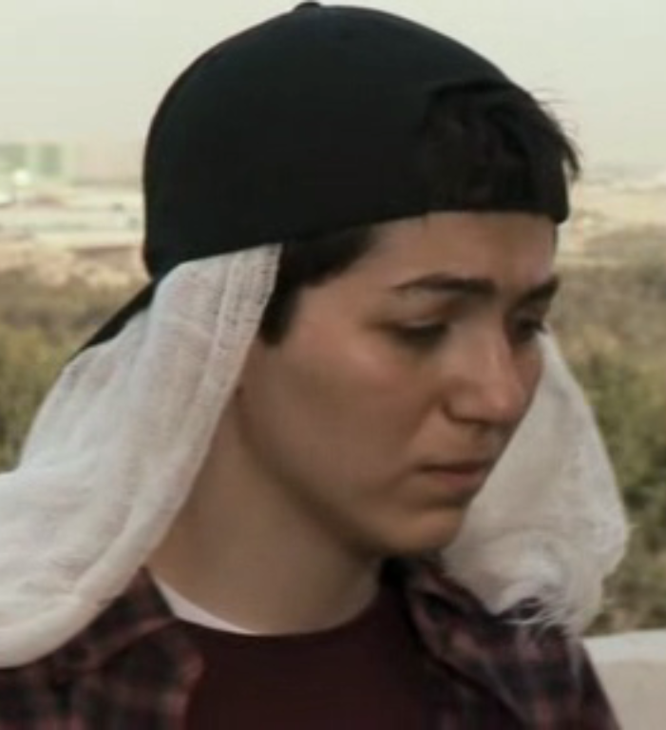

LES FILLES :

